上饶县中2017届高三年级上学期第一次月考
考试时间：2016年9月22—23日

生 物 试 卷
命题人：黄衍良 审题人：涂卫民 时间：90分钟 总分：100分
一、选择题（25小题，每小题2分，共50分）
1. 将与生物学有关的内容依次填入下图各框中，其中包含关系错误的选项是
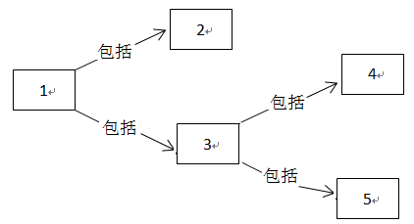
框号  选项 | 1 | 2 | 3 | 4 | 5
A | 组成细胞的  化合物 | 有机物 | 无机物 | 水 | 无机盐
B | 人体细胞的  染色体 | 常染色体 | 性染色体 | X染色体 | Y染色体
C | 物质跨膜运输 | 主动运输 | 被动运输 | 自由扩散 | 协助（易化）扩散
D | 有丝分裂 | 分裂期 | 分裂间期 | 染色单体分离 | 同源染色体分离
2.绿藻被认为是21世纪人类最理想的健康食品，螺旋藻(属蓝藻门，颤藻科)特有的藻蓝蛋白能提高淋巴细胞活性，增强人体免疫力。下列关于绿藻和螺旋藻的叙述不正确的是
A.绿藻和螺旋藻都能进行光合作用，这与它们含有叶绿体有关
B.绿藻和螺旋藻合成蛋白质的场所都是核糖体

C.绿藻有核膜、核仁，而螺旋藻没有
D.水体富营养化会引起绿藻和螺旋藻大量繁殖
3. 下列有关糖类和脂质的叙述，不正确的是
A．脂质中的磷脂是构成细胞膜的重要物质，所有细胞都含有磷脂
B．植物细胞中的多糖主要是淀粉和纤维素，动物细胞中的多糖主要是乳糖和糖原
C．固醇类物质在细胞的营养、调节和代谢中具有重要功能
D．葡萄糖、核糖、脱氧核糖是动物细胞共有的
4. 下列关于细胞中的元素或化合物的相关叙述中，错误的是
选项 | 元素(化合物) | 相关叙述
A | 胰岛素和胰高血糖素 | 它们都是蛋白质，饭后半小时胰岛素分泌增加，胰高血糖素分泌减少
B | 碳元素 | 给绿色植物提供¹⁴CO₂，光照下¹⁴C在叶绿体中的移动方向是：¹⁴CO₂→¹⁴C₃→¹⁴C₆H₁₂O₆
C | 核酸 | 细胞核中的遗传物质是DNA，细胞质中的遗传物质是RNA
D | 磷脂 | 以双分子层的形式构成生物膜的基本骨架

5. 叶绿体和线粒体是真核细胞中重要的细胞结构，下列相关叙述，错误的是
A．二者均为双层膜的细胞器，均含有DNA 分子
B．二者均能合成部分蛋白质，控制一定的性状Ziyuanku.com
C．含有叶绿体的细胞通常含有线粒体，含有线粒体的细胞不一定含有叶绿体
D．叶绿体内能够通过光合作用合成葡萄糖，线粒体内可以通过有氧呼吸分解葡萄糖
6. 当人体血糖浓度偏高时，细胞膜中的某种葡萄糖载体可将葡萄糖转运至肝细胞内，血糖浓度偏低时则转运方向相反。下列叙述正确的是
A.该载体在血糖浓度偏低时的转运需要消耗ATP
B.转运速率随血糖浓度升高不断增大
C.转运方向不是由该载体决定的Ziyuanku.com
D.胰岛素促进葡萄糖运出肝细胞
7. 将洋葱表皮细胞放置在不同浓度的物质M溶液中，并测定洋葱表皮细胞吸收M的速率，结果如下图所示。对结果的解释最合理的是
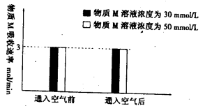
A.细胞吸收M的方式为自由扩散 B.细胞吸收M的方式为主动运输
C.细胞吸收M需载体蛋白的参与 D.细胞吸收M所需能量供应不足
8. 关于酶和ATP的叙述错误的是
A.ATP水解释放的能量可用于细胞内的吸能反应
B.酶的形成需要消耗ATP,ATP的形成也需要酶的催化
C.冬季健康的小白鼠体内酶的活性不会随环境温度的下降而降低
D.酶可以为化学反应提供活化能从而加快化学反应的进行
9. 叶内细胞内的下列生理过程，一定在生物膜上进行的是
A．O₂的产生 B．H₂O生成 C．[H]的消耗 D．ATP的合成
10. 下列有关细胞共性的叙述，正确的是
A．都具有细胞膜但不一定具有磷脂双分子层
B．都具有细胞核但遗传物质不一定是DNA
C．都能进行细胞呼吸但不一定发生在线粒体中
D．都能合成蛋白质但合成场所不一定是核糖体
11. 下列有关实验试剂、现象及用途的叙述，正确的是
A．重铬酸钾溶液与酒精反应变为橙色，可用于酵母菌无氧呼吸产物的鉴定
B．观察线粒体在细胞中的分布时，健那绿只能将活细胞中的线粒体染成蓝绿色
C．利用无水乙醇能溶解叶绿体中色素的原理将四种色素在滤纸上分离
D．斐林试剂与还原糖反应生成砖红色沉淀，适用于西瓜汁成分的鉴定
12. 以下关于实验材料选择原因的叙述，不正确的是
A．孟德尔选择豌豆做杂交实验是因为豌豆为自花传粉且闭花受粉的植物
B．选择蛋清或豆浆作蛋白质鉴定的材料是因为他们富含蛋白质而且不干扰显色反应
C．选择根尖分生区作为观察细胞有丝分裂的材料是因为该区细胞容易染色
D．选择紫色洋葱表皮作为观察植物细胞质壁分离是因为紫色液泡便于观察
13. 为研究酵母菌的呼吸方式，某生物小组制作了如下图a～f所示装置，下列判断不合理的是
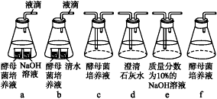
A．若a装置液滴不移动，b装置液滴右移，说明酵母菌仅进行无氧呼吸
B．若a装置液滴左移，b装置液滴右移，说明酵母菌仅进行有氧呼吸
C．连接e→c→d，给装置通空气，d中石灰水变浑浊，可验证酵母菌进行了有氧呼吸
D．f放置一段时间后，连接f→d，d中石灰水变浑浊，可验证酵母菌进行了无氧呼吸Ziyuanku.comziyuanku.com
14. 在适宜反应条件下，用白光照射离体的新鲜叶绿体一段时间后，突然改用光照强度与白光相同的红光或绿光照射。下列是光源与瞬间发生变化的物质，组合正确的是
A.红光，ATP下降 B.红光，未被还原的C₃上升
C.绿光，[H]下降 D.绿光，C₅上升
15. 某实验小组将玉米幼苗置于一密闭容器内，测定单位时间内温度对光合作用和细胞呼吸的影响（用容器内CO₂的变化量表示）。实验结果如下（“+”表示增加，“－”表示减少），下列有关说法正确的是
温度（ ℃） | 10 | 15 | 20 | 25 | 30 | 35 | 40 | 45
适宜光照 | －12 | －17 | －23 | －26 | －35 | －26 | －24 | －15
黑暗 | +6 | +11 | +18 | +25 | +35 | +40 | +32 | +20
A．由表中数据可知，光合作用酶和细胞呼吸酶的最适温度相同
B．在适宜光照下，35℃时光合速率小于呼吸速率WWW.ziyuanku.com$来&源：ziyuanku.com
C．由表可知，在适宜光照下，最有利于植物生长的温度是30℃
D．由表可知，适宜光照强度下，25℃时玉米幼苗的净光合作用速率比35℃时的要低
16. 下列关于细胞的分化、衰老、凋亡的叙述，正确的是
A．在细胞衰老和凋亡的过程中，细胞核的体积不断变小
B．细胞分化的过程中遗传物质不发生改变，但mRNA 的种类和数量会改变
C．高度分化的细胞不具有分裂能力，故细胞核中的DNA 不存在解旋的现象
D．细胞生长过程中体积增大，与外界环境进行物质交换的效率增强
17. 下图为一个基因型为AaBb（两对基因独立遗传）的精原细胞产生的两个次级精母细胞的分裂图形，则该减数分裂过程发生了
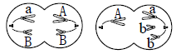
A．交叉互换与姐妹染色单体未分离 B．交叉互换与同源染色体未分离
C．基因突变与同源染色体未分离 D．基因突变与姐妹染色单体未分离
18. 对于进行有性生殖的生物体来说，维持每种生物前后代体细胞中染色体数目恒定的生理过程是
A.有丝分裂和无丝分裂 B.减数分裂和受精作用
C.无丝分裂和减数分裂 D.细胞分裂和细胞分化
19. 孟德尔运用“假说——演绎”法研究豌豆一对相对性状的杂交实验，发现了分离定律，下列那一项属于其研究过程中的“演绎”
A．测交预期结果：高茎∶矮茎接近于1∶1
B．亲本产生配子时，成对的遗传因子彼此分开
C．受精时，雌雄配子的结合是随机的
D．测交结果：30 株高茎∶34 株矮茎
20. 现有一株高茎（显性）豌豆甲，要确定甲的基因型，最简便易行的办法是
A．选另一株矮茎豌豆与甲杂交，子代中若有矮茎出现，则甲为杂合子
B．选另一株矮茎豌豆与甲杂交，子代若都表现为高茎，则甲为纯合子
C．让甲与多株高茎豌豆杂交，子代中若高、矮茎之比接近3：1，则甲为杂合子
D．让甲豌豆进行自花传粉，子代中若有矮茎出现，则甲为杂合子
21. 某同学利用红球（表示D）和白球（表示d）进行“性状分离比的模拟实验”，其操作过程中错误的做法是
A．甲、乙两小桶内的小球分别代表雌、雄生殖器官ziyuanku.com
B．随机从每个小桶中抓取一个小球组成一组是模拟雌雄配子随机结合
C．每次抓取前要摇晃小桶的目的是为了保证下次抓取小球的随机性
D．每次抓取之后将抓取的小球放回桶中
22. 有性生殖过程中决定子代染色体组合多样性的因素不包括
A．染色体的复制和平均分配
B．同源染色体的分离和非同源染色体的自由组合
C．雌雄配子随机结合
D．同源染色体中非姐妹染色体的交叉互换
23. 在阿拉伯牵牛花的遗传实验中，用纯合子红色牵牛花和纯合子白色牵牛花杂交，F1
全是粉红色牵牛花。将F1 自交后，F2 中出现红色、粉红色和白色三种类型的牵牛花，比例为1:2:1，如果将F2 中的所有粉红色的牵牛花和红色的牵牛花均匀混合种植，进行自由授粉，则后代应为
A．粉红：红色=1:1 B．红色：粉红：白色=1:2:1
C．红色：白色=3:1 D．红色：粉红：白色=4:4:1
24. 下列叙述不属于人类常染色体显性遗传病遗传特征的是
A．男性与女性的患病概率相同
B．患者的双亲中至少有一人为患者
C．患者家系中会出现连续几代都有患者的情况
D．若双亲均无患者，则子代的发病率最大为3/4
25. 已知某种植物籽粒的红色和白色为一对相对性状，这一对相对性状受到多对等位基因的控制。某研究小组将若干个籽粒红色与白色的纯合亲本杂交，结果如下图所示。下列相关说法不正确的是
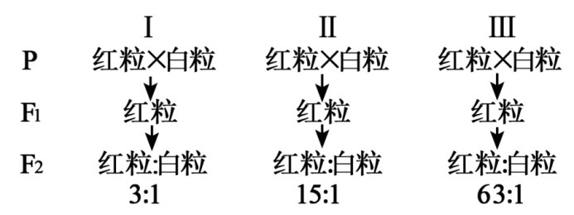
A．控制红色和白色相对性状的基因分别位于三对同源染色体上
B．第Ⅰ、Ⅱ组杂交组合产生的子一代的基因型均有3种可能
C．第Ⅲ组杂交组合中子一代的基因型只有一种
D．第Ⅱ组的子一代测交后代中红色和白色的比例为1:1
二、非选择题（4小题，共50分）
26. （14分）回答下列与高中生物实验有关的问题。
（1）在“观察植物细胞的质壁分离和复原”实验中，常选用质量分数为30%的蔗糖溶液。若选用质量分数为50%的蔗糖溶液，质壁分离一段时间后，再浸泡在清水中，往往不能发生质壁分离的复原，原因是细胞 ；若改为质量分数为30%的硝酸钾溶液，质壁分离一段时间后，往往会发生质壁分离自动复原现象，原因是 。
（2）洋葱根尖是“观察植物细胞有丝分裂”实验的理想材料。实验过程中，若观察到视野中分裂期细胞数目过少，从取材方面分析，可能的原因是 。若视野中细胞重叠，从解离时间方面分析，可能的原因是 。
（3）在物质鉴定实验中，甘蔗含糖量高且颜色接近无色，但并不适宜做鉴定还原性糖的实验材料，原因是 ；花生子叶用苏丹Ⅲ染液染色后，需用酒精而不是蒸馏水洗去浮色，原因是 。
（4）在“叶绿体色素的提取和分离”实验中，取材合适且其他操作均规范， 若用体积分数为70%的乙醇提取色素，滤纸条上的色素较浅，原因是 。
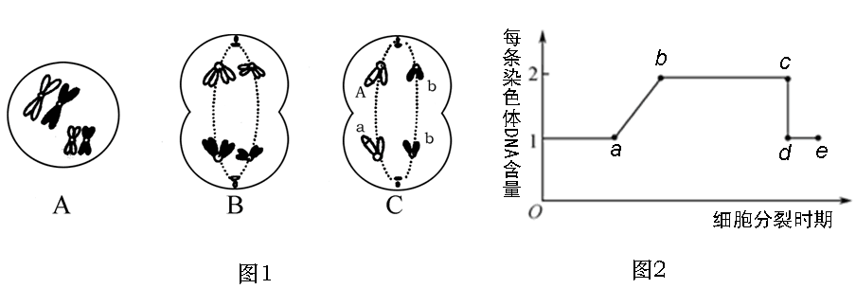
27. （12分）下图1是某个二倍体动物体内一组细胞分裂示意图，其中A、a和b表示相关基因。图2表示该动物细胞中每条染色体上DNA的含量变化。请据图回答：
（1）图1中A细胞的名称为 ；所处的分裂时期是 。
（2）图1中B细胞内染色体、DNA、染色单体的数目依次为 。
（3）若细胞分裂过程没有发生基因突变，由C细胞基因组成可推知，该生物体的基因型可能有 种。
（4）图2中a～b段形成的原因是 ，图1中 细胞处于图2中的b～c段。
28.（12分）下图是有关棉花成熟绿叶组织的相关图解，其中图1是叶肉细胞的光合作用过程图解；图2表示某光照强度和适宜温度下，光合作用增长率随CO₂浓度变化的情况。请回答下列问题。
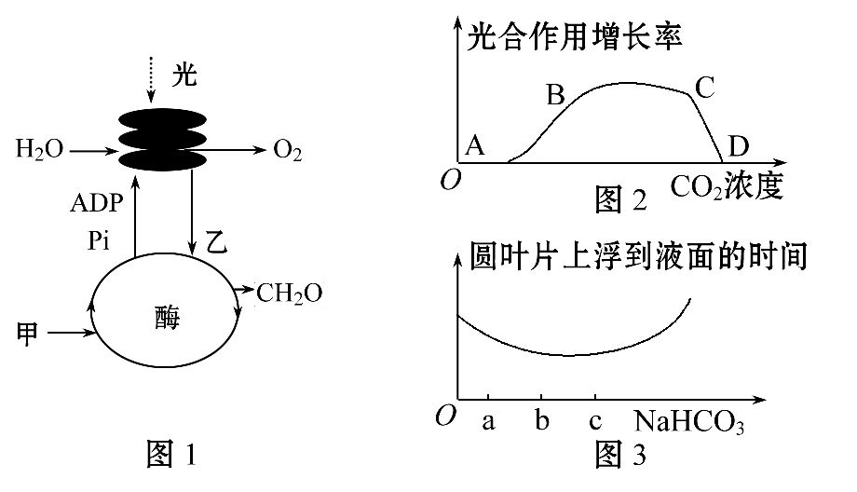
（1）由图1可知，甲、乙分别代表的物质是__________、__________，要想使叶绿体内C₃的含量快速下降，可以改变的环境条件是__________________。
（2）图2中限制D点光合作用增长率的主要环境因素是___________，C点和D点相比，叶绿体中ATP的含量________（填“较低”、“相等”或“较高”）。
（3）从生长状况相同的棉花叶片上剪出大小、部位相同的若干圆叶片，抽取叶片细胞内的气体，平均分成若干份，然后，置于不同浓度的NaHCO₃溶液中，给予相同的一定强度光照，测量圆叶片上浮至液面所需时间，其记录结果绘成曲线如图3。请据此回答。
①该实验的目的是________________________________________________。
②由图3分析， c点以后曲线上升，其原因应该是____________________________。
29.（12分） 在生物的遗传基因中存在复等位现象，如a₁、a₂……但就每一个二倍体细胞来讲，最多只能有其中的两个，且分离的原则相同。在小鼠中，有一复等位基因：A控制黄色，纯合子致死；a₁控制鼠色；a₂控制黑色。这一复等位基因系列位于常染色体上，A对a₁、a₂为显性，a₁对a₂为显性。AA个体在胚胎期死亡。请回答下列问题：
（1）现有下列杂交组合，Aa₁(黄色)×Aa₂(黄色)，则理论上它们子代的表现型为________。
（2）两只鼠杂交，后代出现三种表现型，则该对亲本的基因型是______，它们再生一只黑色雄鼠的概率是________。
（3）现有一只黄色雄鼠和多只其他各色的雌鼠，如何利用杂交方法检测出该雄鼠的基因型？
实验思路：______________________________________________________________。
结果预测：①如果后代________________，则该黄色雄鼠的基因型为Aa₁。
②如果后代________________，则该黄色雄鼠的基因型为Aa₂。

2017届高三年级上学期第一次月考
生物试卷参考答案
一、选择题（25小题，每小题2分，共50分）
1-5DABCD 6-10CCDAC 11-15BCBCC 16-20BABAD 21-25AADDD
二、非选择题（4小题，共50分）
26．（14分，每空2分）
(1)失水过多而死亡 钾离子、硝酸根离子主动运输进入细胞内，使细胞液浓度升高，细胞吸水，质壁分离后自动复原
(2)取材部位不当或取材时间不当 解离时间过短
(3)甘蔗中的糖主要是蔗糖，蔗糖为非还原糖 苏丹Ⅲ溶于酒精不溶于蒸馏水
(4) 色素在70%的乙醇中溶解度小，提取的色素量少
27.（12分，每空2分）
（1）初级精母细胞 减数第一次分裂前期（四分体时期）
（2）4、8、8
（3）2
（4）DNA的复制（或染色体的复制） AB
28.（12分，除标注外每空2分）
（1）CO₂（1分） [H]和ATP（写全才可）（1分） 不提供CO₂或增强光照（回答一个方面即可）
（2）光照强度 较高
（3）①探究CO₂浓度对光合作用速率的影响
②NaHCO₃浓度太大，导致细胞失水，从而影响细胞代谢
29.（12分）
（1）黄色、鼠色 (2)Aa₂×a₁a₂ 1/8
（2）实验思路：选用该黄色雄鼠与多只黑色雌鼠测交(2分)，
统计后代鼠的体色及比例（2分）
结果预测：①黄色∶鼠色＝1∶1(1分) ②黄色∶黑色＝1∶1（1分）

